商贸学院学生自主实习申请及安全责任承诺书
学生姓名 |  |  |  | 身份证号
学号 |  |  |  | 专业班级
家长姓名 |  |  |  | 身份证号
实习单位
单位联系方式 | 负责人 |  |  | 职务 |  |  |  | 联系电话
单位联系方式 | 通讯地址 |  |  |  |  |  |  |  | 邮编
为确保学生有效的完成实习实训，西南大学商贸学院与实习学生就自主实习实训期间的安全达成如下共识，并签定本安全责任承诺书。
1．遵守国家法律、社会公德和校纪校规，遵守实习纪律，言行不能有损学生形象；
2．遵守交通法规，注意公路交通安全。
3．严格禁止擅自到非游泳区（塘、水库、江河）游泳。实习期间不得有外宿（部分企业有安排）、酗酒、寻衅闹事、打架斗殴等现象，也不得在实习宿舍内留宿他人；
4．严格遵守所实习工种的安全操作规则；严格遵守实习期间作息时间。实习期间不得擅自离开实习地点到外地游玩；
5．在实习期间，学生必须提高安全防范意识，提高自我保护能力。注意自身的人身和财物安全，防止各种事故的发生；发生突发事件或重大情况应迅速及时报告，不得拖延；
6．学生个人联系单位进行实习的，由实习接收单位负责学生实习期间的安全管理。
7．本责任书安全责任的主体是学生本人，学生应该自觉全面遵守执行有关规定；学生家长要主动配合学生所在学校（指导老师）对子女进行安全教育；如学生违反上述规定，所造成的后果和损失（包括人身伤害事故），由学生及家长承担安全责任，学校不承担任何法律和经济责任；
8．本申请及承诺书提前半月报各系审批，经学院鉴章、学生及学生家长签字后生效。有效期至学生实习结束安全返校为止；
9．本协议未尽事宜，双方协商解决。
申请理由：  学生签字： |  |  | 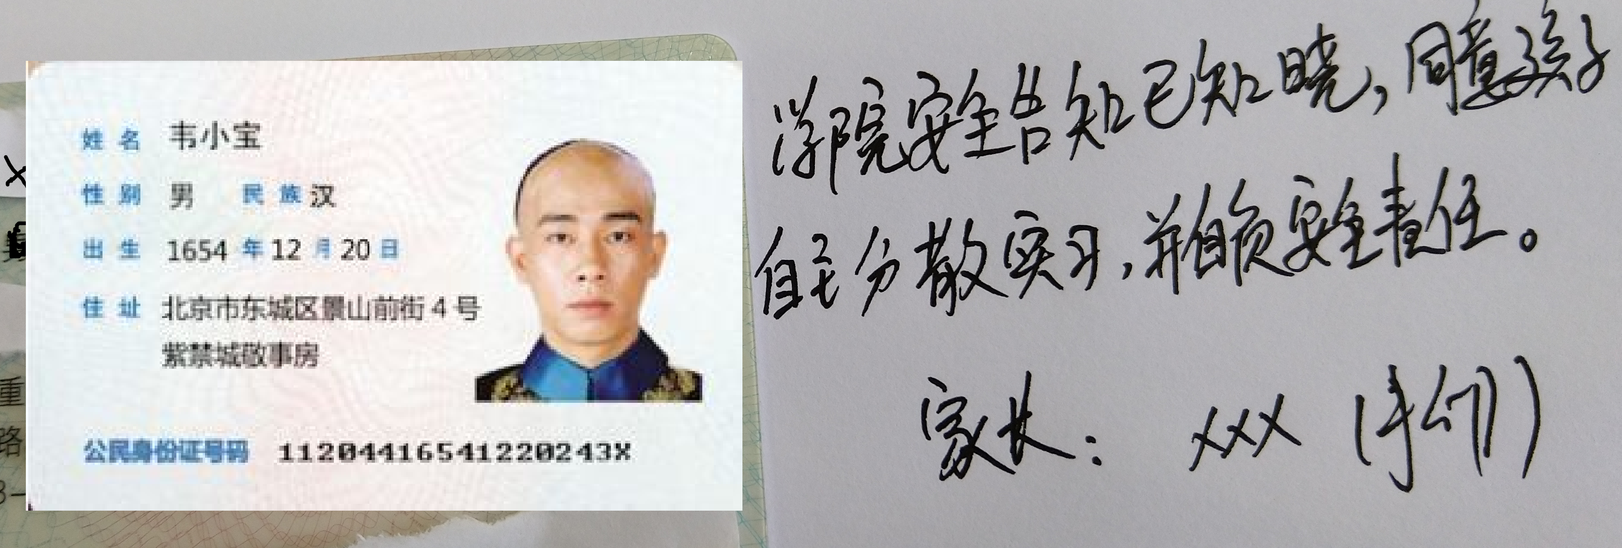  粘贴家长同意图片  时间：
所在系意见  负责人签字： 时间： |  |  |  |  | 学院意见：  负责人签字： 时间
注：本表一式3份：学院、系和学生本人各1份；

